Anexo 02: Conceptos Generales

- FIBRA:

Es un elemento plegable parecido a un cabello, cuyo diámetro es muy pequeño en relación a su longitud. Las fibras son las unidades fundamentales que se utilizan en la fabricación de hilos textiles y telas. Se comercializa como filamento, fibra corta o cable de filamentos.

Los filamentos son hebras continuas y largas con longitud indefinida, pueden ser monofilamento (una fibra) o multifilamento (varios filamentos) y lisos o texturizados (con cierta ondulación). Las fibras cortas se miden en pulgadas o centímetros y su longitud varia de tres cuartos de pulgada a 18 pulgadas. El cable de filamentos continuos es una cuerda o un haz con varios miles de fibras sin torsión definitiva. Los filamentos se utilizan en telas suaves semejantes a la seda; las fibras cortas se emplean en telas parecidas al algodón o a la lana.

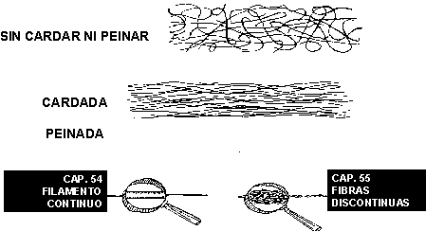

- HILADOS:

Hilo es el nombre genérico que se da a un conjunto de fibras agrupadas y cohesionadas para mantener una apariencia física.

Los hilados textiles pueden ser sencillos, retorcidos o cableados. Para la aplicación de la Nomenclatura se consideran:
Hilados simples o sencillos, constituidos por fibras discontinuas generalmente unidas por torsión (hilados); o bien por un filamento (monofilamento), o dos o mas filamentos (multifilamentos), unidos por torsión o sin ella (hilados continuos).

Hilados retorcidos, constituidos por dos o más hilados sencillos, retorcidos juntos mediante una segunda operación de torcido. Cada parte del hilado se conoce como cabo.

Hilados cableados, constituidos por dos o mas hilados de los que uno por lo menos está retorcido, unidos por una, dos o más operaciones de torcido. Los hilos de este tipo rara vez se usan en telas para prendas de vestir.

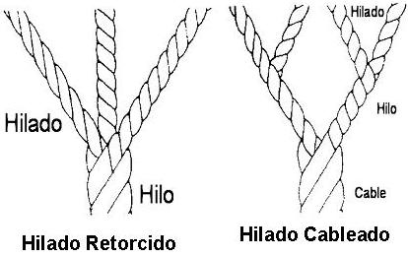

Los hilados se designan según su número o título, y se utilizan distintos sistemas de numeración, sin embargo, la Nomenclatura emplea el sistema universal Tex.

Sistema Universal Tex
El Titulo o numero de hilo es una medida de la densidad lineal y se relaciona directamente con el grosor del hilado (relación entre el peso y la longitud).

• Tex: Indica cuantos gramos son necesarios para conseguir 1000 metros de ese hilado, y se expresa como :
Hilo de 1 Tex .....1000m de hilo pesa 1 gr
Hilo de 2 Tex......1000m de hilo pesa 2 gr

Un decitex (dtex) equivale a 0,1 Tex. Las fórmulas siguientes se utiliza para convertir un sistema a otro:
10 000 5910 Den
= Decitex = =
Nm Ne 0.9

Donde: Nm : Número métrico, Ne: Número ingles, Den: Denier

Ejemplos:
10 000
- Hilo de 43/1 (Nm) = 232.56 Decitex
43

5 910
- Hilo de 40/2 (Ne) = 150 Decitex, será un hilo de 150 x 2
40

- Hilo de 6 Denier (Den) 6 / 0.9 = 6.66 Decitex

- TELA

Es una estructura mas o menos plana, lo bastante flexible como para poder transformarse en prendas de vestir y en textiles para uso doméstico, así como para usos industriales en donde se requiere de cierta flexibilidad. Las telas se elaboran a partir de soluciones, directamente de fibras, hilos y de la combinación de estos elementos junto con una tela o material hecho previamente. Por lo general se comercializa por yardas o metros.

Las telas elaboradas a partir de hilos son: Entretejido, los hilos se entrelazan en forma diagonal y a lo largo; Tejido de punto, uno o mas hilos dan lugar a una serie de bucles o mallas que se entrelazan; Encaje, los hilos se anudan, se entrelazan los bucles o se tuercen para formar telas abiertas, casi siempre con algunas figuras; y Tejido de trama y urdimbre, donde dos o mas hilos se entrelazan perpendicularmente.

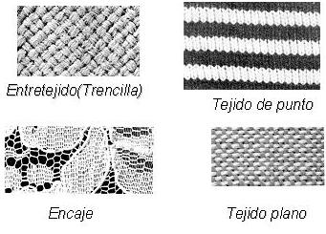
Encaje Tejido de trama y urdimbre

3.1 Tejido de Trama y Urdimbre
Se elabora con dos o más conjuntos de hilos entrelazados perpendicularmente. Los hilos que corren en dirección longitudinal se llaman hilos de urdimbre (pie), y los que van en dirección transversal son los hilos de trama (pasada).
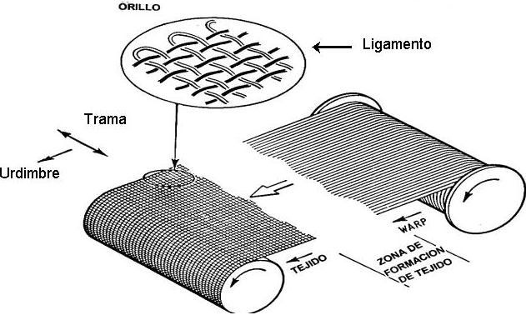
Ligamentos Básicos:
Ligamento Tafetán: Cada hilo de trama pasa alternativamente por encima y por debajo de los hilos sucesivos de la urdimbre y cada hilo de la urdimbre pasa alternativamente por encima y por debajo de los hilos sucesivos de la trama, es el más sencillo y utilizado. Ej.: Popelina, Bengalina, Bramante.

Ligamento Sarga: Los hilos de urdimbre y de trama hacen bastas por encima de dos o más hilos de la dirección opuesta, en una progresión regular hacia la izquierda o derecha. Ej.: Sarga, Gabardina, Dril, Mezclilla o Denim.

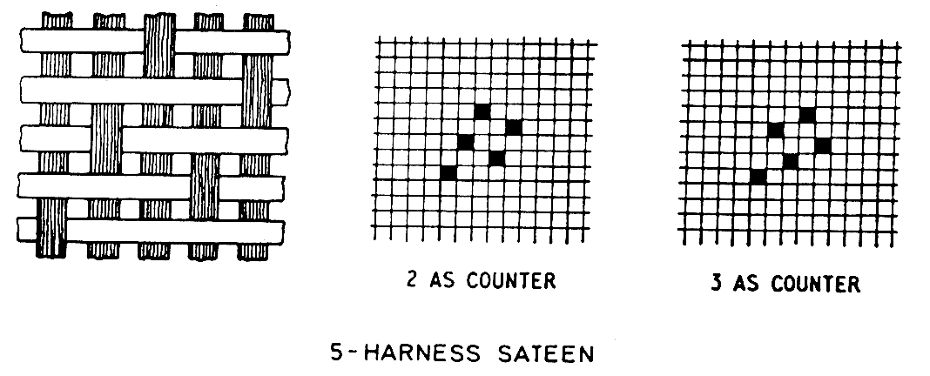
Ligamento Satén: Los hilos de urdimbre y trama hacen bastas sobre cuatro o más hilos de la dirección opuesta, en una progresión regular hacia la izquierda o derecha. Ej.: Satín, Raso.

3.2 Tejido de Punto
Son estructuras de hilado o hilados entrelazados por mallas o loops, los cuales pueden ser generados en máquinas circulares o rectilíneas, originando así diversos tejidos, siendo la característica fundamental de los tejidos de punto su elasticidad, y la diferencia fundamental con los tejidos de trama y urdimbre.

Se clasifican en:
Tejidos de Punto por Trama: Se reconoce cuando al destejer, el hilo corre horizontalmente. Ej.: jersey, rib, gamuza, pique, polar, etc.
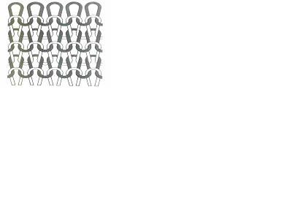
Tejidos de Punto por Urdimbre: Se reconoce porque es muy difícil destejer y el hilo corre verticalmente. Ej.: tricot, rashel, etc

Tipos de Acabados:

- Los tejidos pueden tener acabados en la superficie: perchado, lijado, etc., y otros acabados como el mercerizado, sanforizado, impermeabilizado, revestido, aprestado, ignífugo, abrillantado o satinado.

- Los tejidos además de estos acabados de superficie pueden ser blanqueados, teñidos, estampados, jaspeados o hilados de distintos colores.

4. PRENDAS DE VESTIR.

Las prendas de vestir están destinadas al uso personal y son elaboradas con materias textiles de diversas características, lo cual determina su valor y uso.
Exteriores
Interiores

4.1. Conjunto: Se entiende por conjunto un surtido de prendas de vestir que comprenda varias prendas confeccionadas con una misma tela, acondicionado para la venta al por menor y compuesto por:
- Una sola prenda que cubra la parte superior del cuerpo, excepto el «pullover» que puede constituir una segunda prenda exterior solamente en el caso de los «twinset» o un chaleco que puede constituir una segunda prenda en los demás casos.
- Una o dos prendas diferentes que cubran la parte inferior del cuerpo y que consistan en un pantalón largo, un pantalón con peto, un pantalón corto (calzón), un «short» (excepto de baño), una falda o una falda pantalón.
Todos los componentes del conjunto deben tener la misma estructura, estilo, color y composición; además, deben ser de tallas correspondientes o compatibles. El término conjunto no comprende los conjuntos de abrigo para entrenamiento o deporte ni los monos (overoles) y conjuntos de esquí.
(Modificado por RIN-17-2014/SUNAT/5F0000 12.01.2015)
(Precisión dispuesta por el art. 4 de la R.S.N. 198-2020-SUNAT 17.11.2020)

5. LOS DEMAS ARTICULOS TEXTILES CONFECCIONADOS

5.1 Mantas (63.01).
Las mantas son artículos generalmente de lana, algodón o fibras sintéticas o artificiales, cuya superficie suele estar perchada y que, en principio, se fabrican con tejidos suficientemente gruesos para asegurar una buena protección contra el frio. Se clasifican aquí tanto las mantas de cama, de cuna, de coches de niño, etc., como las mantas de viaje.

Mientras que las mantas de viaje tienen frecuentemente flecos procedentes del tejido, las demás mantas tienen habitualmente los bordes dobladillados, ribeteados o rebordeados.

Se clasifican igualmente en esta partida:

- Las piezas de tejido que tengan a intervalos regulares hilados sin entrelazar y que estén diseñadas para obtener, por simple corte de estos hilados, mantas con flecos.

- Las mantas con calentamiento eléctrico.

Se excluyen de esta partida:

a) Las mantas de forma especial para animales (p. 42.01).
b) Las colchas de la partida 63.04.
c) Los artículos de cama y similares (cubrepiés, edredones, etc.), rellenos o guarnecidos interiormente con cualquier materia (p. 94.04).

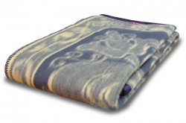

5.2 Ropa de cama, mesa tocador o cocina (Partida 63.02).

La ropa de cama comprende principalmente las sábanas, fundas de almohadas, de almohadones, de edredones o de colchones.
La ropa de mesa consiste, por ejemplo, en manteles y mantelillos, centros de mesa, servilletas, servilletas para el té, bolsas para las servilletas, salvamanteles y posavasos.
La ropa de tocador agrupa, por ejemplo: las toallas, secamanos (incluso las toallas continuas que están suspendidas de un rodillo), las toallas de baño, las de playa y los guantes de tocador.
La ropa de cocina consiste principalmente en trapos para secar la vajilla. Los artículos tales como bayetas y arpilleras para lavar el piso, las rodillas (artículos cuadrados de formato más reducido que las bayetas y que se utilizan para lavar o fregar los utensilios de cocina, fregaderos, etc.) y las gamuzas para muebles, hechas comúnmente con tejido más grueso y ordinario y que no constituyen ropa de cocina, se excluyen de la partida 63.02 y se clasifican en la partida 63.07.

5.3. Colcha (Partida 63.04).

Es la cubierta textil ligera, sin acolchar que se coloca sobre la ropa de cama, con fines decorativos.

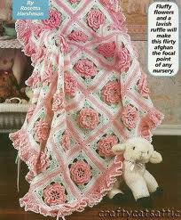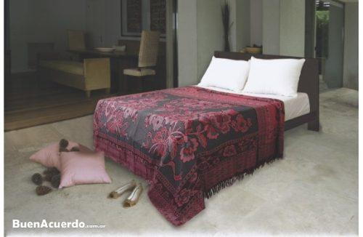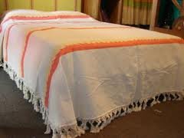

5.4 Edredón (Partida 9404.90)

Cobertor o cubrecama acolchado que se rellena con plumas, guata u otro material. Compuesto por dos capas de materias textiles, separadas por un relleno, unidas entre sí por pegado, termo encolado o por cocido mediante pespuntes rectilíneos o en rombos o en forma decorativa (no bordados). Su construcción es diversa, puede ser de tejido de trama y urdimbre, tejido de punto, terciopelo, terciopelo de punto, incluso de pelo largo, etc.
(Modificado por RIN-17-2014/SUNAT/5F0000 12.01.2015)
(Precisión dispuesta por el art. 4 de la R.S.N. 198-2020-SUNAT 17.11.2020)

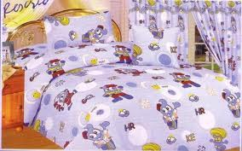
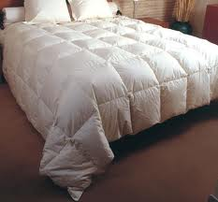

6. TOLDOS ( Partida 63.06)

Los toldos de exterior son artículos de protección contra el sol, generalmente de lona resistente lisa o rayada, que se extienden por encima de las aceras, balcones, etc. Pueden ser, por ejemplo, de forma rectangular y estar diseñados para enrollarlos en un mandril, o bien tensos entre herrajes que se pliegan como un compás (toldos para tiendas, cafés, balcones).
Las tiendas son refugios confeccionados con tejidos más o menos gruesos o incluso ligeros, de fibras sintéticas o artificiales, de algodón o de tejidos mezclados, recubiertos, revestidos, estratificados o no, o bien de lienzo. Están constituidas habitualmente por un tejado (simple o doble) y paredes (simples o dobles) que permiten formar un recinto cerrado (tiendas de circos, tiendas para militares, para acampar, incluidas las portátiles y las de playa, etc.)

Fuente: Notas Explicativas del Sistema Armonizado.
Fuente: Notas Explicativas del Sistema Armonizado.

